KHUNG KẾ HOẠCH BÀI DẠY
Ngày 7 tháng 10 năm 2024 Họ và tên giáo viên:Võ Thị Ngọc Diễm Tổ chuyên môn: Toán
TÊN BÀI DẠY:
CÁC NGÀNH KINH TẾ MŨI NHỌN Ở BÌNH ĐỊNH
Môn học: Giáo duc địa phương tỉnh Bình Định; Lớp 7
Thời gian thực hiện: 05 tiết (Tiết 6;7;8 ;10;11 )

I. Mục tiêu
1. Về kiến thức:
- Kể tên một số ngành, nghề kinh tế ở Bình Định và nêu đặc điểm cơ bản của một số ngành nghề kinh tế mũi nhọn của Bình Định
- Trình bày được những thuận lợi và khó khăn để phát triển các ngành kinh tế ở Bình Định
- Biết liên hệ thực tế để giới thiệu về đặc điểm và tiềm năng phát triển trong thời gian tới của các ngành nghề kinh tế ở địa phương mình đang sống
2. Về năng lực:
- Năng lực tự chủ và tự học: đọc sách giáo khoa, tìm kiếm thông tin trên mạng
- Năng lực giao tiếp và hợp tác: Thảo luận nhóm, tự tin trình bày rõ ràng trôi chảy kết quả thảo luận nhóm, hợp tác để hoàn thành nhiệm vụ học tập.
- Năng lực giải quyết vấn đề và sáng tạo: suy nghĩ, tìm tòi, hỏi thầy hỏi bạn để hoàn thành các nhiệm vụ học.
- Năng lực tìm hiểu văn hóa địa phương, có nhận thức và tư duy lịch sử -văn hóa địa phương .
3. Về phẩm chất:
- Yêu nước: yêu quý, tự hào về quê hương với những giá trị văn hóa và những đóng góp của quê hương đối với sự nghiệp giữ nước của dân tộc.
- Chăm chỉ: chịu khó đọc sách, tài liệu
II. Thiết bị dạy học và học liệu
- Tài liệu GDĐP 7 tỉnh Bình Định
- Tranh ảnh liên quan
III. Tiến trình dạy học
1. Hoạt động 1: Xác định vấn đề/nhiệm vụ học tập/Mở đầu (Ghi rõ tên thể hiện kết quả hoạt động) [dự kiến thời gian] ( 5 phút)
a) Mục tiêu:
Tạo tâm thế, thu hút sự quan tâm chú ý của HS vào giải quyết vấn đề nhà ở của bài
b) Nội dung:
Quan sát hình 4.1, 4.2,4.3,4.4,4.5 Và cho biết
? Tên các ngành nghề kinh tế ở tỉnh Bình Định thể hiện trong mỗi hình
? Kể tên các ngàng nghề kinh tế khác ở Bình Định mà em biết?
c) Sản phẩm:
Các câu trả lời của Hs về
Tên các ngành nghề kinh tế ở tỉnh Bình Định thể hiện trong mỗi hình
Kể tên các ngàng nghề kinh tế khác ở Bình Định mà em biết
d) Tổ chức thực hiện:
Giao nhiệm vụ học tập: giao cho học sinh (đọc/nghe/nhìn/làm)
Quan sát các hình ảnh và đọc thông tin sách giáo khoa, cho biết các nội dung chính của bài là gì
GV đưa ra một số hình ảnh và nêu câu hỏi và yêu cầu học sinh suy nghỉ và trả lời:

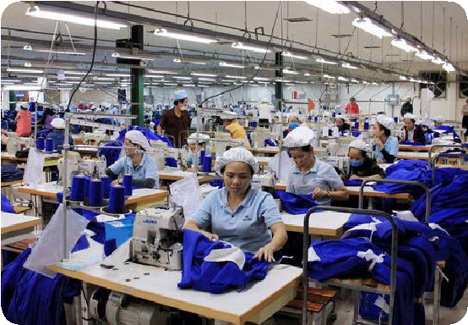
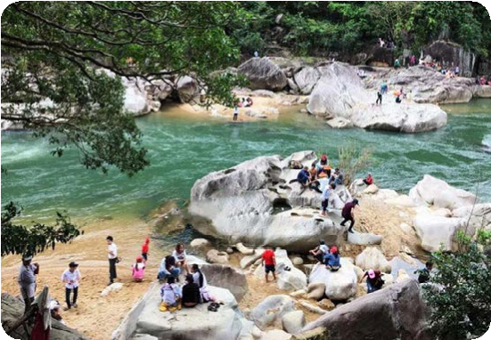
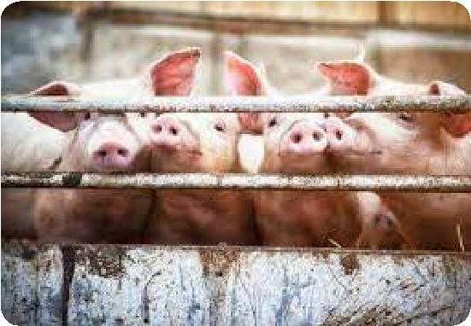

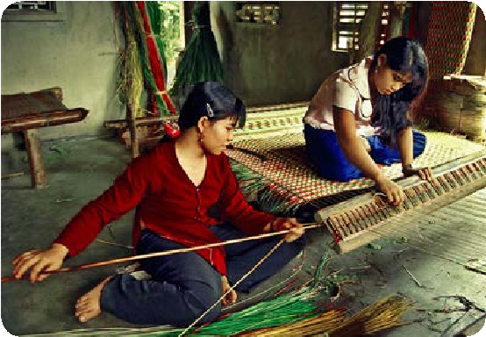
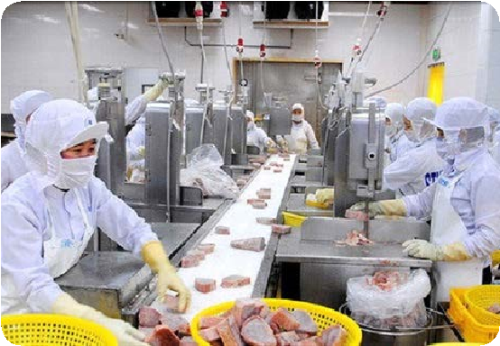
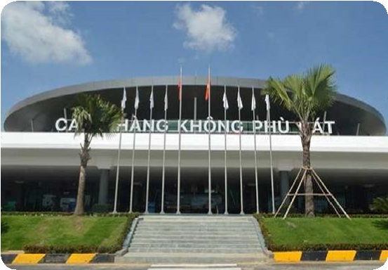

Câu 1: Hãy cho biết các ngành nghề kinh tế ở Bình Định được thể hiện trong mỗi hình
Câu 2: Kể tên các ngành, nghề kinh tế khác ở Bình Định mà em biết

Thực hiện nhiệm vụ (học sinh thực hiện; giáo viên theo dõi, hỗ trợ):
HS thực hiện quan sát, trao đổi nhóm, trả lời câu hỏi:
GV theo dõi, hỗ trợ HS khi gặp khó khăn
Báo cáo, thảo luận (giáo viên tổ chức, điều hành; học sinh báo cáo, thảo luận):
GV yêu cầu đại diện nhóm trình bày, nhóm khác nhận xét và bổ sung.
Đại diện nhóm trình bày, nhóm khác nhận xét và bổ sung.
Kết luận, nhận định:
Phân tích cụ thể về sản phẩm học tập mà học sinh
Làm rõ các nội dung/vấn đề cần giải quyết/giải thích và nhiệm vụ học tập mà học sinh phải thực hiện tiếp theo
2. Hoạt động 2: Hình thành kiến thức mới/giải quyết vấn đề/thực thi nhiệm vụ đặt ra từ
Hoạt động 1 (Ghi rõ tên thể hiện kết quả hoạt động) [dự kiến thời gian] ( 205 phút)
a) Mục tiêu:
- Kể tên một số ngành, nghề kinh tế ở Bình Định và nêu đặc điểm cơ bản của một số ngành nghề kinh tế mũi nhọn của Bình Định
- Trình bày được những thuận lợi và khó khăn để phát triển các ngành kinh tế ở Bình Định
- Biết liên hệ thực tế để giới thiệu về đặc điểm và tiềm năng phát triển trong thời gian tới của các ngành nghề kinh tế ở địa phương mình đang sống
b) Nội dung:
- HS quan sát hình ảnh
- HS đọc nội dung các mục để trả lời các câu hỏi
? Dựa vào lược đồ 4.7, cho biết đặc điểm về vị trí địa lí và kể tên các đơn vị hành chính của tỉnh Bình Định?
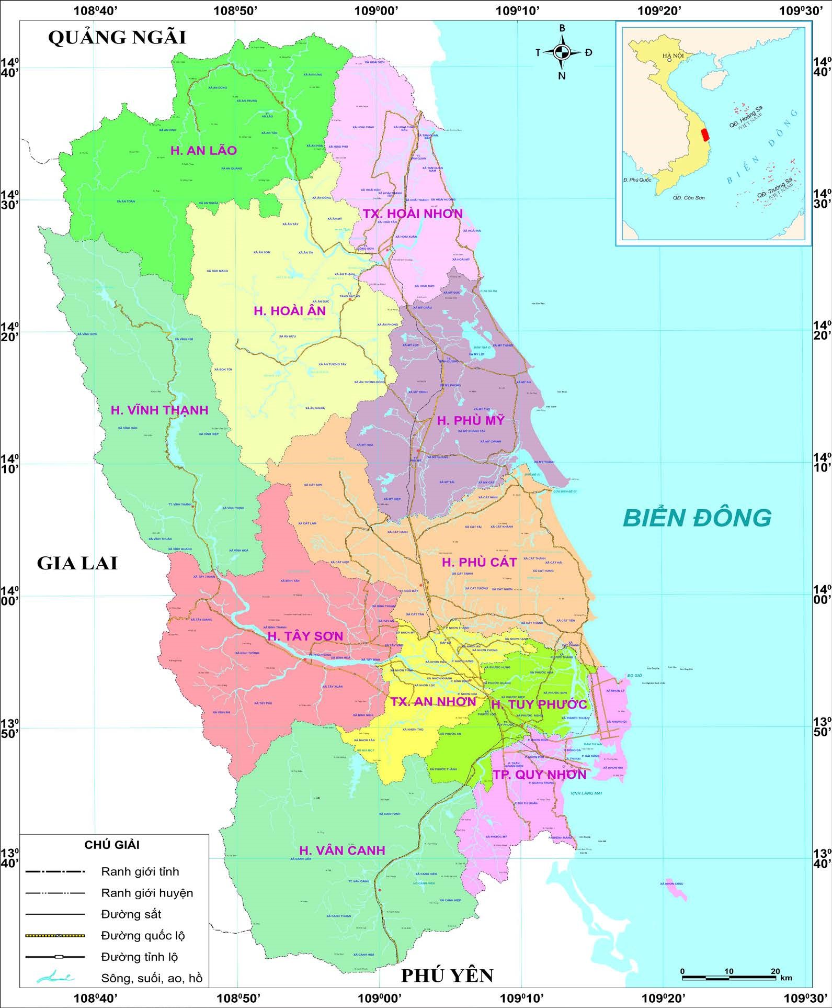

Hình 4.7. Lược đồ hành chính tỉnh Bình Định
(
Nguồn: binhdinh.gov.vn)

? Nêu những tiềm năng, thuận lợi để phát triển kinh tế của tỉnh Bình Định. Với những lợi thế đó, Bình Định đã phát triển những ngàng nghề kinh tế nào?
? Những khó khăn của tỉnh Bình Định trong phát triển kinh tế là gì?? Đọc thông tin và quan sát hình 4.8 Đến hình 4.11, cho biết tên từng loại hình du lịch ở tỉnh Bình Định ứng với mỗi hình?
Đọc em có biết
? Kể tên một số địa điểm du lịch ở tỉnh Bình Định mà em biết. Đặc điểm nổi bật du lịch của tỉnh Bình Định là gì?
Quan sát hình 4.12,1.13,4.14,4.15,4.16,4.17 đọc thông tin và cho biết đặc điểm của ngành kinh tế ngư nghiệp, nông nghiệp, giao thông vận tải- du lịch cảng và logistic, công nghiệp?
c) Sản phẩm:
I. Điều kiện tự nhiên – xã hội ảnh hưởng đến sự phát triển kinh tế ở Bình Định
- Thuận lợi:
Nằm trong vùng kinh tế trọng điểm miền Trung
Nằm ở trung tâm trục giao thông Bắc Nam
Càng biển quốc tế Quy Nhơn
Địa hình đa dạng, khí hậu nóng ẩm, nhiều sông ngòi, ao hồ, nguồn tài nguyên khá phong phú
Người dân cần cù, sáng tạo
=> phát triển đa dạng các ngành nghề kinh tế như: nông nghiệp, ngư nghiệp, thủ công, tiểu thủ công nghiệp, công thương nghiệp, du lịch, giao thông vận tải và logistics…
- Khó khăn:
Tài nguyên khoáng sản tuy đa dạng nhưng trữ lượng ít, phân tán, khó khai thác, do biến đổi khí hậu, nguồn nhân lực chất lượng cao còn ít, cơ sở hạ tầng còn thiếu thốn…
II. Các ngành kinh tế mũi nhọn ở tỉnh Bình Định
1. Du lịch
Có nhiều địa điểm du lịch nổi tiếng: Bảo tàng Quang Trung, Eo Gió, chùa Ông Núi, …
2. Ngư nghiệp
Nuôi trồng, khai thác thuỷ sản, dịch vụ nghề cá, đánh bắt, chế biến, xuất khẩu…
3. Nông nghiệp
Trồng trọt, chăn nuôi
- GV: yêu cầu HS đọc kênh chữ trong sách giáo khoa và quan sát hình ảnh trả lời các câu hỏi:
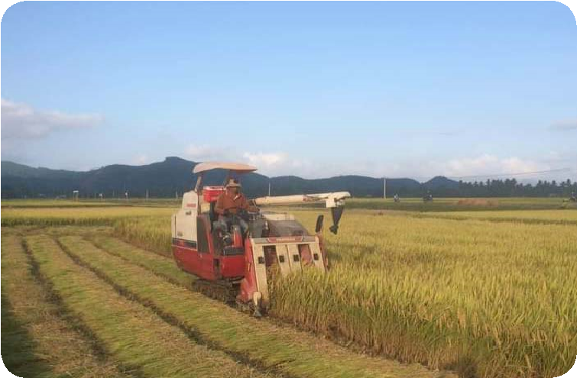
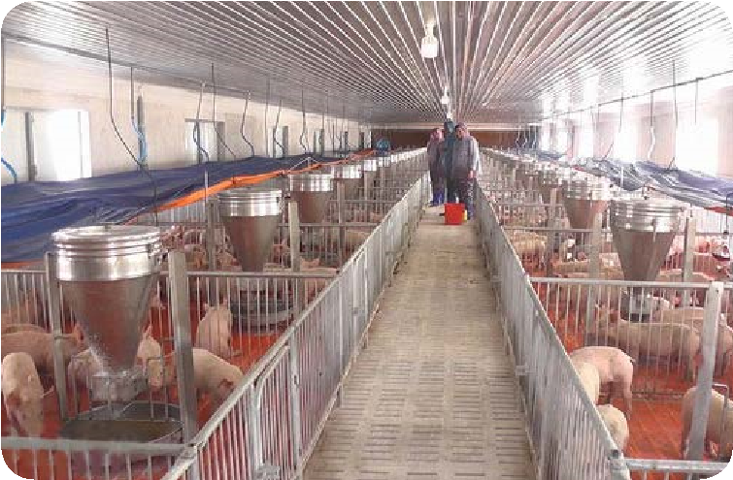

4. Giao thông vận tải – dịch vụ cảng logistics
Đường bộ, đường sắt, đường không, đường biển
5. Công nghiệp
Phát triển đa dạng, phong phú các ngành công nghiệp: chế biến gỗ, chế biến thuỷ sản, dệt may, chế biến thức ăn chăn nuôi, năng lượng tái tạo…
d) Tổ chức thực hiện:
Giao nhiệm vụ học tập: giao cho học sinh (đọc/nghe/nhìn/làm)
Yêu cầu HS quan sát hình và đọc các thông tin trong sách giáo khoa để trả lời các yêu cầu câu hỏi.
Thực hiện nhiệm vụ (học sinh thực hiện; giáo viên theo dõi, hỗ trợ):
GV hướng dẫn HS HS quan sát hình và đọc các thông tin trong sách giáo khoa để trả lời các yêu cầu câu hỏi.
Báo cáo, thảo luận (giáo viên tổ chức, điều hành; học sinh báo cáo, thảo luận):
Yêu cầu HS thực hiện quan sát, trao đổi nhóm, trả lời câu hỏi:
GV theo dõi, hỗ trợ HS khi gặp khó khăn
Kết luận, nhận định:
Như vậy, bài học chúng ta có nội dung chính là:
3. Hoạt động 3: Luyện tập [dự kiến thời gian] ( 10 phút)
a) Mục tiêu:
Củng cố kiến thức về các ngành kinh tế của tỉnh Bình Định
HS giải quyết được các tình huống đặt ra.
b) Nội dung:
1. Hoàn thành bảng sau
Ngành kinh tế | Đặc điểm nổi bật
Nông nghiệp
Ngư nghiệp
Du lịch
Giao thông vận tải – logistics
Công nghiệp
Từ bảng trên và qua kiến thức đã học, em có nhận xét gì về sự phát triển các ngành kinh tế của Bình Định hiện nay?
2. Bình Định có những thuận lợi và khó khăn gì trong phát triển các ngành kinh tế?
c) Sản phẩm:
HS trả lời các câu hỏi và bài tập theo yêu cầu của GV ở trong SGK, SBT gồm có:
Bài thuyết trình, câu trả lời
d) Tổ chức thực hiện:
Giao nhiệm vụ học tập: giao cho học sinh (đọc/nghe/nhìn/làm)
GV yêu cầu HS thảo luận và làm các bài tập, trả lời các câu hỏi trong SGK, SBT (tại lớp hoặc ở nhà)
Thực hiện nhiệm vụ (học sinh thực hiện; giáo viên theo dõi, hỗ trợ):
HS thực hiện nhiệm vụ thảo luận và làm các bài tập, trả lời các câu hỏi trong SGK, SBT (tại lớp hoặc ở nhà)
Báo cáo, thảo luận (giáo viên tổ chức, điều hành; học sinh báo cáo, thảo luận):
GV yêu cầu đại diện nhóm trình bày các bài tập, câu hỏi, nhóm khác nhận xét và bổ sung.
Đại diện nhóm trình bày, nhóm khác nhận xét và bổ sung.
Kết luận, nhận định:
GV phân tích cụ thể về sản phẩm học tập mà học sinh phải hoàn thành theo yêu cầu và làm rõ các nội dung/vấn đề cần giải quyết/giải thích và nhiệm vụ học tập mà học sinh phải thực hiện tiếp theo
4. Hoạt động 4: Vận dụng [dự kiến thời gian] ( 5 phút)
a) Mục tiêu:
Vận dụng kiến thức vào thực tiễn. Giải quyết được các tình huống đặt ra
b) Nội dung:
Yêu cầu học sinh phát hiện/đề xuất các vấn đề/tình huống trong thực tiễn và vận dụng kiến thức mới học để giải quyết vấn đề.
1. Trong các ngành nghề kinh tế ở Bình Định, theo em ngành nghề nào có tiềm năng phát triển nhất? Vì sao?
2. Viết bài giới thiệu ngắn gọn về đặc điểm và tiềm năng phát triển trong thời gian tới các ngành nghề kinh tế có ở địa phương em đang sống?
c) Sản phẩm:
Yêu cầu HS báo cáo về nội dung và hình thức phát hiện và giải quyết tình huống/vấn đề trong thực tiễn về nhà ở trong thực tế tại địa phương.
d) Tổ chức thực hiện:
Giao nhiệm vụ học tập: giao cho học sinh (đọc/nghe/nhìn/làm)
GV yêu cầu HS
Thực hiện nhiệm vụ (học sinh thực hiện; giáo viên theo dõi, hỗ trợ):
HS thực hiện nhiệm vụ của GV tại nhà với sự theo dõi của Phụ huynh.
Báo cáo, thảo luận (giáo viên tổ chức, điều hành; học sinh báo cáo, thảo luận):
GV yêu cầu đại diện nhóm trình bày, nhóm khác nhận xét và bổ sung.
HS trình bày kết quả của mình, HS khác nhận xét và bổ sung.
Đại diện nhóm trình bày, nhóm khác nhận xét và bổ sung.
Kết luận, nhận định:
GV phân tích cụ thể về sản phẩm học tập mà học sinh phải hoàn thành theo yêu cầu và làm rõ các nội dung/vấn đề cần giải quyết/giải thích và nhiệm vụ học tập mà học sinh phải thực hiện tiếp theo

